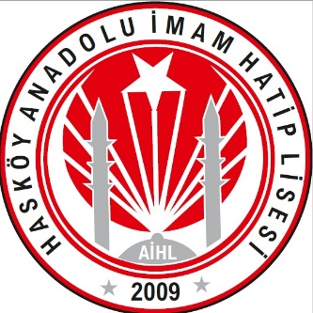
HASKÖY AİHL.
2.DÖNEM DENEME TAKVİMİ
DENEME TÜRÜ | TARİH | SINIFLAR
TYT-PUAN YAY | 09 MART PERŞEMBE | 9-10-11-12
AYT | 15 MART ÇARŞAMBA | 12.SINIFLAR
TYT | 21 MART  SALI | 11-12.SINIFLAR
TYT-DİN Ö. | 31 MART  CUMA | 9-10-11-12
TYT | 18 NİSAN  SALI | 12.SINIFLAR
TYT | 03 MAYIS ÇARŞMABA | 9-10-11-12
AYT | 04 MAYIS  PERŞEMBE | 12.SINIFLAR
TYT | 16 MAYIS  SALI | 11. VE 12.SINIFLAR

